國立臺北商業大學

資 訊 管 理 系

111’資訊系統專案設計

**系統手冊**

**組 別：第111402組**

**題 目：機佈擇食**

**指導老師：蒯思齊老師**

**組 長：N1086426呂靖雅**

**組 員：10846007 許馥棋 10846008 邱雅萱**

**10846043 段宥任 N1086419秦佩嘉**

**中華民國111年5月18日**

**目錄**

**第一章　背景與動機 1**

**1-1　簡介 1**

**1-2　問題與機會 1**

**1-3　相關系統探討 2**

**第二章　系統目標與預期成果 4**

**2-1　系統目標 4**

**2-2　預期成果 4**

**第三章　系統規格 5**

**3-1　系統架構 5**

**3-2　系統軟硬體需求與技術平台 6**

**3-3　使用標準與工具 6**

**第四章　專案時程與組織分工 7**

**4-1　專案時程 7**

**4-2　專案組織與分工 8**

**第五章　需求模型 10**

**5-1　使用者需求 10**

**5-2　使用個案圖 10**

**5-3　使用個案描述 11**

**5-4　分析類別圖 15**

**第六章　設計模型 16**

**6-1　循序圖 16**

**6-2　設計類別圖 23**

**第七章　實作 24**

**7-1　APP介面設計及APP開發 24**

**7-2　AI model 28**

**7-3　爬蟲程式 30**

**圖目錄**

**▲圖3-1-1、系統架構圖 5**

**▲圖3-1-2、系統流程圖 5**

**▲圖4-2-1、Github頁面 9**

**▲圖5-2-1、使用個案圖 10**

**▲圖5-3-1、使用個案描述-搜尋美食 11**

**▲圖5-3-2、使用個案描述-上傳圖片 11**

**▲圖5-3-3、使用個案描述-評價 11**

**▲圖5-3-4、使用個案描述-AI圖搜 11**

**▲圖5-3-5、使用個案描述-收藏 12**

**▲圖5-3-6、使用個案描述-成為店家 12**

**▲圖5-3-7、使用個案描述-管理店家資訊 12**

**▲圖5-3-8、使用個案描述-取得評價分析 13**

**▲圖5-3-9、使用個案描述-店家推薦 13**

**▲圖5-3-10、使用個案描述-辨識食物 13**

**▲圖5-3-11、使用個案描述-葷素分類 14**

**▲圖5-3-12、使用個案描述-辨識食物分類 14**

**▲圖5-3-13、使用個案描述-評價分析 14**

**▲圖5-3-14、使用個案描述-自然語言分析 14**

**▲圖5-4-1、分析類別圖 15**

**▲圖6-1-1、循序圖-搜尋美食 16**

**▲圖6-1-2、循序圖-上傳圖片 16**

**▲圖6-1-3、循序圖-評價 17**

**▲圖6-1-4、循序圖-AI圖搜 17**

**▲圖6-1-5、循序圖-收藏美食 18**

**▲圖6-1-6、循序圖-申請成為店家 18**

**▲圖6-1-7、循序圖-管理店家系統 19**

**▲圖6-1-8、循序圖-取得評價分析 19**

**▲圖6-1-9、循序圖-店家推薦 20**

**▲圖6-1-10、循序圖-辨識食物 20**

**▲圖6-1-11、循序圖-葷素分類 21**

**▲圖6-1-12、循序圖-辨識食物分類 21**

**▲圖6-4-13、循序圖-評價分析 22**

**▲圖6-1-14、循序圖-自然語言處理 22**

**▲圖6-2-1、設計類別圖 23**

**▲圖7-1-1、APP介面首頁及查詢 24**

**▲圖7-1-2、APP介面北商特約及收藏 24**

**▲圖7-1-3、APP介面AI圖搜及個人資訊 25**

**▲圖7-1-4、APP介面餐廳資訊及上傳照片 25**

**▲圖7-1-5、APP開發Azure的虛擬機 26**

**▲圖7-1-6、APP開發遇到的問題 26**

**▲圖7-1-7、APP開發解決方法 27**

**▲圖7-1-8、APP開發問題解決 27**

**▲圖7-2-1、深度學習模型 28**

**▲圖7-2-2、深度學習模型準確度 28**

**▲圖7-2-3、深度學習模型訓練狀況 29**

**▲圖7-2-4、深度學習模型實際預測結果 29**

**▲圖7-3-1、美食網站 30**

**▲圖7-3-2、imprort 套件 30**

**▲圖7-3-3、爬蟲程式碼 31**

**▲圖7-3-4、爬蟲執行結果 32**

**▲圖7-3-5、資料庫呈現圖 32**

**表目錄**

**▼表1-2-1、SWOT分析 1**

**▼表1-3-1、相關系統探討表 2**

**▼表3-2-1、系統軟硬體需求-手機 6**

**▼表3-2-2、使用標準與工具表 6**

**▼表4-1-1、110學年度下學期專案時程表 7**

**▼表4-1-2、111學年上學期專案時程表 7**

**▼表4-2-1、專案分工表 8**

# 第一章　背景與動機

**1-1　簡介**

每當忙碌一個上午甚至一整天，我們都會想用一頓美食來撫慰疲憊的心靈。而最令人頭痛的問題便是「要吃什麼？」和「哪裡有什麼好吃的？」。因此我們試想，如果有一個地方能匯聚眾多消費者的感受與評價，並在我們煩惱之時給予建議和探索未知美食的求知欲，那麼省去的時間便能大大降低我們花在尋找無果的機會。另外，現代人推崇不僅要吃得好，更要吃得健康。所以我們需要除美味外，也能多出「健康」來為自己的身體選擇正確的食物進行攝取。

**1-2　問題與機會**

現今網際網路的發展迅速，人手一支智慧型手機已是基本常態。根據《Digital 2022: TAIWAN》報告中顯示，臺灣的網路用戶占全臺九成人口，其中高達95.8%的民眾都有透過手機上網的習慣，而每日使用網路的時間高達8小時7分鐘，等於是我們一天當中有三分之一的時間都在上網，在裝置上的選擇，手機的使用小幅度的超過桌機，可見未來手機上網會成為趨勢。

手機上網主要分為以下特點：

1. 方便性，小小一支方便攜帶，且無須像電腦一樣裝上網路線。
2. 即時性，只要拿出手機就可使用。
3. 無空間限制，不需要在特定的地方，只要在可連上網路的地方即可使用。

人類生活所需：食、衣、住、行、育、樂，我們常說—民以食為天，由此可知「食」在人的一生中是最重要的。「要吃什麼？」這是我們每天都會想的問題，從早餐、午餐、下午茶、晚餐到宵夜，只要我們身體發出餓的訊號，我們的腦袋就開始思考這個問題。加上現在大家對於手機的依賴度高，從小到老都在使用手機，我們認為這是一個機會，既可以為大家解決每天的煩惱，亦不會讓大家有使用上的困難。

以下是我們根據自身的系統，所做的SWOT分析表：

▼表1-2-1、SWOT分析

|  |  |  |
| --- | --- | --- |
| SWOT分析 | | |
| 內部條件 | 優勢(Strengths) | 劣勢(Weaknesses) |
| * 根據評論自動判斷餐廳屬性 | * 現階段只有臺北商業大學附近的餐廳 |
| 外部環境 | 機會(Opportunities) | 威脅(Threats) |
| * 吃東西為每天必做之事 * 餐廳的增加，選擇變多，同時也更難做決定 | * 系統知名度不高 * 目前提供使用的客群較小 |

優勢：以目前已有的系統來說，除了基本的店家介紹、評價以外，我們系統最大的特色就是可以根據評論自動判斷餐廳屬性，例如快速、便宜、CP值高等屬性標籤，提供使用者做選擇。

劣勢：因為我們系統主要是提供臺北商業大學的教職員與學生使用，因此現階段的餐廳範圍只有學校附近的餐廳，不像其他系統一樣範圍很大，如果非學校的教職員或學生，可能就不會選擇我們系統。

機會：因為每個人每天都要吃東西，因此餐廳越開越多家，除了我們能享用到更多美味的餐點以外，也因為選擇變多，更難做決定，每天需要花更多的時間在考慮要吃什麼，而我們能夠幫助大家做出選擇、減少花費的時間。

威脅：與現有的系統相比，由於我們的系統知名度不高，且目前主要是提供北商的教職員及學生使用，因此使用的人數會比較少。

**1-3　相關系統探討**

愛食記：發現最新、最流行的美食餐廳！透過網站和App可以讓你快速探索全台美食，觀看網友的餐廳評價、部落客專業食記，還有提供餐廳24小時線上訂位服務。

MENU美食誌：專屬吃貨的世界，可以輕鬆搜尋、收藏與分享美食。1秒找到下一餐、記錄使用者的美食地圖，成為朋友中最懂吃的人！可以輕鬆寫下感言並追蹤與使用者口味相近的美食客。

根據目前已有的相關系統，我們做出了下列的表格，探討各個系統的特色：

▼表1-3-1、相關系統探討表

|  |  |  |  |
| --- | --- | --- | --- |
| 特色 | 機佈擇食 | 愛食記 | MENU美食誌 |
| 餐廳數據 | O | O | O |
| 店家管理 | O | O | X |
| 圖片分類 | O | X | X |
| 葷素分類 | O | X | X |
| AI圖搜 | O | X | X |
| 網路文章/評論 | O | O | O |
| 預測餐廳評分 | O | X | X |

* 餐廳數據：有台北市中正區附近餐廳的資料內容。
* 店家管理：有提供店家可以整理店家資訊取得使用者反饋。
* 圖片分類：讓使用者拍照上傳圖片，以圖片方式歸類。
* 葷素分類：用圖片去分辯葷食還是素食。
* AI圖搜：以圖搜圖查詢相似的美食。

目前已有的相關系統，像是愛食記和MENU美食誌包含餐廳數據及網路文章/評論而除了這兩項特色外，我們還多店家管理，讓店家可以自己調整店家資訊，圖片分類將圖片自動歸類並分析營養成分，將相關網路文章/評論做出正負面的分類，並分析這些正負面評論、留言是否會影響預測餐廳評分。

**第二章　系統目標與預期成果**

**2-1　系統目標**

我們希望能做出一個系統，讓北商的教職員與學生在用餐時段可以縮短抉擇吃什麼東西的時間，讓大家有個較長的用餐時間以及休息時間。

在未來，我們希望能夠不侷限在北商附近的餐廳，擴增更多地區，甚至是全臺灣的餐廳，讓大家能夠使用的範圍更為廣泛。

**2-2　預期成果**

我們希望能夠讓使用者省下抉擇的時間並找到想吃的東西。

主要提供以下功能：

* 根據評論自動判斷餐廳屬性：有時我們趕時間會希望很快就可以買到餐點；或者是我們今天想要獎勵一下自己，決定吃一間高CP值的餐廳；又或者說我們最近為了身體的健康，想吃比較清淡的食物……等。我們會透過AI模型找出評論的關鍵字，並給予餐廳屬性標籤，讓使用者做搜尋。
* 根據使用者喜好推薦餐廳：每個人對於食物的喜好都不同，有些人喜歡吃飯、有些人喜歡吃麵……，但在多種不同的喜好下，總會有些相關性，所以我們會根據使用者自身的喜好，以及和使用者有相似飲食習慣的其他使用者去過的餐廳，給予使用者推薦。
* 葷素分類：因應現今素食者的增加，我們會透過AI模型自動辨識圖片中的食物，將食物做葷素分類，提供使用者做選擇。
* AI圖搜：我們常常滑手機滑一滑，看到看起來蠻好吃的食物，但我們不知道那是什麼，亦或者是在手機相簿中找到很久以前吃過卻忘了叫什麼的食物……，這時就可以透過系統的以圖搜圖功能，找到與圖片中的食物相比較最有可能的食物名稱。
* 優惠資訊：因為系統主要是給北商教職員與學生使用，所以我們會針對學校的特約商店，提供店家的優惠資訊供使用者做參考。

**第三章　系統規格**

**3-1　系統架構**

一般的美食評論網站通常只有餐廳數據、網路文章及評論、標題有簡單提起店家特色及簡單的部落客交流平台。而對於我們來說不是每次都有這麼多時間，能夠慢慢思考要吃些什麼，所以我們決定做出一個能夠幫助使用者快速做出選擇的美食APP。不需要一一瀏覽顧客評論，藉由爬蟲快速地將網路上店家評論內容擷取下來後，AI會自動篩選出評論中的關鍵字並加以統整。

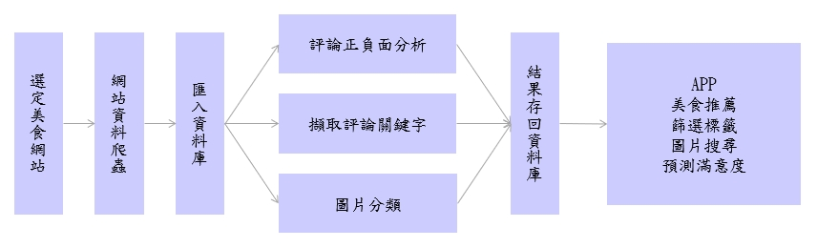機佈擇食讓使用者省下因思考及自行上網搜尋資訊花費的時間，使用者在APP中上傳圖片後由AI分析圖片後依食物種類分類、自動更新菜單，取得經過統整後的最新資訊。

▲圖3-1-1、系統架構圖

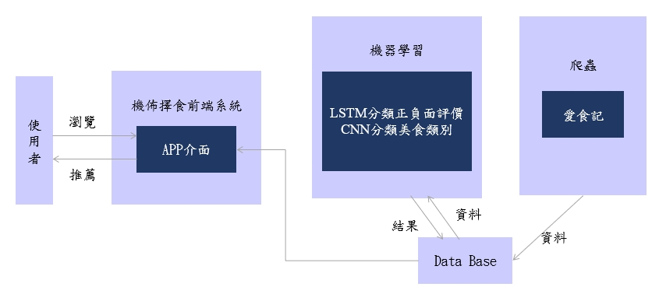為了實踐上述預測顧客對於店家的滿意度，機佈擇食系統先以選定的食記網站運用爬蟲蒐集餐廳資訊、評論、評分並存至資料庫，其中資料庫中的食物圖片作為機器學習的資料集，分成訓練資料及測試資料使機器自動分類結果，我們使用LSTM來分類正負面的評論、最後將我們整理好的資訊顯示在APP上。詳細流程圖如下圖：

▲圖3-1-2、系統流程圖

**3-2　系統軟硬體需求與技術平台**

手機版本需要Android 4.4以上、網路具有Wifi/3G/4G/5G才可以使用。

▼表3-2-1、系統軟硬體需求-手機

|  |  |
| --- | --- |
| 系統軟硬體需求-手機 | |
| 手機版本 | Android 4.4以上 |
| 網路需求 | Wifi/3G/4G/5G網路 |

**3-3　使用標準與工具**

▼表3-2-2、使用標準與工具表

|  |  |
| --- | --- |
| 系統開發環境 | |
| 作業系統 | Windows 10 |
| 開發平台 | Python |
| 程式開發工具 | |
| 前端 | Android Studio |
| 後端 | Kotlin、Microsoft SQL Server、Azure |
| 文件美工工具 | |
| 文件 | Microsoft Word |
| 簡報 | Microsoft PowerPoint |
| 圖樣 | Adobe Illustrator、Visual Paradigm |
| 專案管理平台 | |
| 專案管理 | Github |
| 檔案存放 | Google Drive、Github |

**第四章　專案時程與組織分工**

**4-1　專案時程**

根據專案工作流程把專案分成9個項目，因此我們把專案彙整成甘特圖如下：

▼表4-1-1、110學年度下學期專案時程表

|  |  |  |  |  |  |  |
| --- | --- | --- | --- | --- | --- | --- |
| 年 | 111 | | | | | |
| 月 | 1 | 2 | 3 | 4 | 5 | 6 |
| 深度學習初步 探討與實作 |  |  |  |  |  |  |
|  |  |  |  |  |  |
| 訂定主題 |  |  |  |  |  |  |
|  |  |  |  |  |  |
| 爬蟲 |  |  |  |  |  |  |
|  |  |  |  |  |  |
| AI模型 |  |  |  |  |  |  |
|  |  |  |  |  |  |
| APP開發 |  |  |  |  |  |  |
|  |  |  |  |  |  |
| 資料庫建置 |  |  |  |  |  |  |
|  |  |  |  |  |  |
| 系統整合 |  |  |  |  |  |  |
|  |  |  |  |  |  |
| 文件製作 |  |  |  |  |  |  |
|  |  |  |  |  |  |
| PPT製作 |  |  |  |  |  |  |
|  |  |  |  |  |  |

我們在 1 月時就開始學習有關深度學習的技術，邊學習探討邊實作範例的模型，每位組員輪流每周報告一個章節，一直持續到4月，在學習AI的過程中開始尋找有興趣的主題來發想有關AI的題目，2月時訂定主題後，將專題需要做的幾個較大的項目寫出來進行工作。

▼表4-1-2、111學年上學期專案時程表

|  |  |  |  |  |  |  |
| --- | --- | --- | --- | --- | --- | --- |
| 年 | 111 | | | | | |
| 月 | 7 | 8 | 9 | 10 | 11 | 12 |
| 爬蟲 |  |  |  |  |  |  |
| AI模型 |  |  |  |  |  |  |
| APP開發 |  |  |  |  |  |  |
| 資料庫建置 |  |  |  |  |  |  |
| 文件製作 |  |  |  |  |  |  |
| PPT製作 |  |  |  |  |  |  |

**4-2　專案組織與分工**

由於我們採用專業分工，依照各組員的強項來分配工作。我們將整個分為專題發想、爬蟲、AI模型、網頁/APP、文件及美工幾個大項目。

▼表4-2-1、專案分工表

|  |  |  |  |  |  |  |
| --- | --- | --- | --- | --- | --- | --- |
| 組員  項目 | | N108642呂靖雅 | 10846007許馥棋 | 10846008邱雅萱 | 10846043段宥任 | N1086419秦佩嘉 |
| 專題發想 | 資料收集 | ● | ● | ● | ● | ● |
| 深度學習初步 探討與實作 | ● | ● | ● | ● | ● |
| 訂定主題 | ● | ● | ● | ● | ● |
| 需求分析 | ● | ● | ● | ● | ● |
| 爬蟲 | 爬美食部落格並存入資料庫 | ● |  |  | ● |  |
| AI  模型 | 辨識是否為食物 |  |  |  | ● |  |
| 辨識食物為哪類 |  |  |  | ● |  |
| APP | APP介面 |  | ● | ● |  |  |
| 文件 | 背景與動機 | ● | ● | ● |  |  |
| 系統相關目標與預期成果 |  | ● |  |  | ● |
| 系統規格 | ● | ● |  |  | ● |
| 專案時程與組織分工 |  |  |  | ● |  |
| 需求模型 | ● | ● | ● | ● | ● |
| 設計模型 | ● | ● | ● | ● | ● |
| 程式進度 | ● |  |  | ● |  |
| 統整 | ● |  |  |  |  |
| 校閱 | ● | ● | ● | ● | ● |
| 美工 | LOGO/海報 |  |  | ● |  | ● |
| PPT |  |  | ● |  | ● |

* Github 各組員 commit 的次數

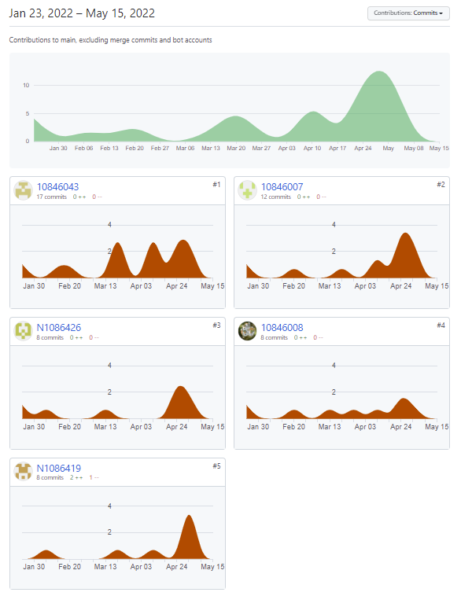▲圖4-2-1、Github頁面

**第五章　需求模型**

**5-1　使用者需求**

* 功能性需求：
* 使用者：
* 搜尋美食：可以進行查詢或是選擇條件篩選。
* 上傳圖片：可以上傳圖片。
* 評價相關：可以進行評價（輸入文字、上傳圖片和星級評分）。
* AI圖搜：可以上傳美食圖片，使用以圖搜圖的功能，透過AI找到相關

店家。

* 收藏相關：看到喜愛的餐廳進行收藏。
* 店家管理：可以成為店家後，進行管理店家資訊及取得評價分析。
* AI：
* 店家推薦：分析使用者喜好後找出與其他使用者的關聯做店家推薦。
* 辨識圖片：辨識圖片是否為美食並分類。
* 葷素分類：將食物分為葷素兩類。
* 評價分析：分析出關鍵字後為各個店家加上屬性標籤。
* 辨識食物分類：將辨識出的美食圖片分為中式、日式、西式…等。
* 自然語言處理：分析評論中的語句後將評論分為正負兩類。
* 非功能性需求：
* 裝置需求：Android最低需4.4版。

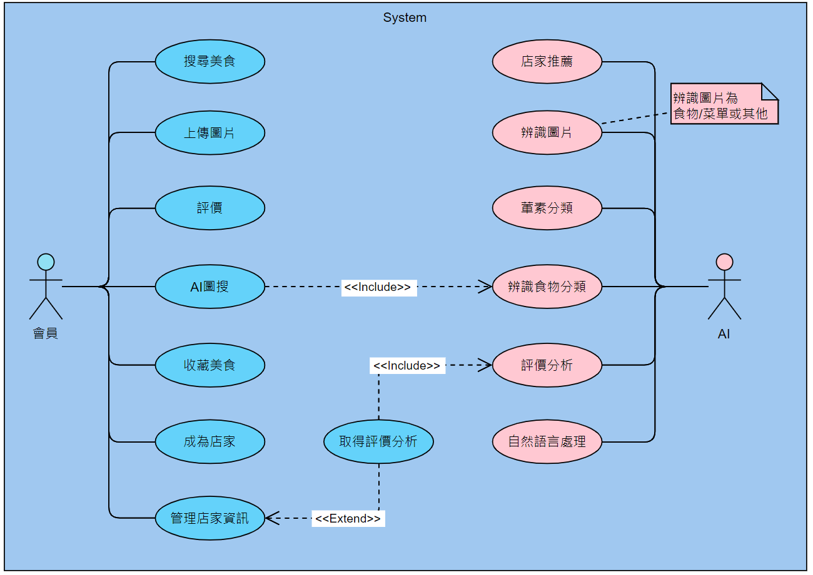**5-2　使用個案圖**

▲圖5-2-1、使用個案圖

**5-3　使用個案描述**

|  |
| --- |
| 功能描述：使用者可以進行查詢或是可以選擇條件篩選來顯示餐廳。 |
| ▲圖5-3-1、使用個案描述-搜尋美食 |

|  |
| --- |
| 功能描述：使用者可以上傳圖片。 |
| ▲圖5-3-2、使用個案描述-上傳圖片 |

|  |
| --- |
| 功能描述：使用者可以進行評價（輸入文字、上傳圖片和星級評分）。 |
| ▲圖5-3-3、使用個案描述-評價 |

|  |
| --- |
| 功能描述：使用者可以上傳美食圖片，使用以圖搜圖的功能，透過AI找到相關店家。 |
| ▲圖5-3-4、使用個案描述-AI圖搜 |

|  |
| --- |
| 功能描述：使用者看到喜愛的餐廳進行收藏。 |
| ▲圖5-3-5、使用個案描述-收藏 |

|  |
| --- |
| 功能描述：使用者可以申請成為店家。 |
| ▲圖5-3-6、使用個案描述-成為店家 |

|  |
| --- |
| 功能描述：成為店家後，可以進行修改店家資訊。 |
| ▲圖5-3-7、使用個案描述-管理店家資訊 |

|  |
| --- |
| 功能描述：成為店家後，可以取得評價分析的反饋。 |
| ▲圖5-3-8、使用個案描述-取得評價分析 |

|  |
| --- |
| 功能描述：AI會分析使用者的喜好後找出與其他使用者的關聯，根據可能會喜歡的店家做推薦。 |
| ▲圖5-3-9、使用個案描述-店家推薦 |

|  |
| --- |
| 功能描述：辨識圖片是否為美食並分類統整，如果消費者上傳的圖片為菜單將會自動更新店家的菜單資訊。 |
| ▲圖5-3-10、使用個案描述-辨識食物 |

|  |
| --- |
| 功能描述：將分類出的美食圖片進行分析，將食物分為葷素兩類，方便使用者做為參考依據。 |
| ▲圖5-3-11、使用個案描述-葷素分類 |

|  |
| --- |
| 功能描述：將辨識出的美食圖片分為中式、日式、西式…等，讓使用者能快速篩選出想吃的美食。 |
| ▲圖5-3-12、使用個案描述-辨識食物分類 |

|  |
| --- |
| 功能描述：使用者上傳評論後將由AI分析出關鍵字後為各個店家加上屬性標籤，將餐廳的特色顯示出來。 |
| ▲圖5-3-13、使用個案描述-評價分析 |

|  |
| --- |
| 功能描述：AI分析評論中的語句後將評論分為正負兩類，並為店家做出滿意度預測。 |
| ▲圖5-3-14、使用個案描述-自然語言分析 |

**5-4　分析類別圖**

|  |
| --- |
| 描述：user的部份有user_acc和user_password，forget_password()和store()是可以操作忘記密碼和成為店家。store的部份是成為店家後能做的操作，review_gain可以取得顧客的評價，剩下的revise_title()、revise_address()、revise_worktime()和revise_phonenum()可以修改店家的資訊。restaurat的部份會有店家的所有資訊id、title、stars、address、link、worktime和phonenum，下面的search_ restaurant()、upload_picture()、write_review()、collected_ restaurant()是功能部分。restaurant_address的部份有longitude、lattitude取經緯度。Picture的部份會有id 和picname。review的部份review_text是評論的內容。 |
| ▲圖5-4-1、分析類別圖 |

**第六章　設計模型**

**6-1　循序圖**

|  |
| --- |
| 描述：使用者輸入條件(距離、價格、標籤)給APP後，把篩選條件給資料庫，進行篩選並回傳結果給APP，APP再顯示結果給使用者。 |
| ▲圖6-1-1、循序圖-搜尋美食 |

|  |
| --- |
| 描述：使用者上傳照片後，APP會載入資料庫並回傳上傳成功給使用者。 |
| ▲圖6-1-2、循序圖-上傳圖片 |

|  |
| --- |
| 描述：使用者上傳圖片、輸入評分、評論APP後，會載入資料庫並回傳上傳成功給APP。 |
| ▲圖6-1-3、循序圖-評價 |

|  |
| --- |
| 描述：使用者上傳圖片給APP後，APP傳送圖片給AI做辨識食物分類，做完後回傳結果給APP，APP再回傳給使用者。 |
| ▲圖6-1-4、循序圖-AI圖搜 |

|  |
| --- |
| 描述：使用者收藏美食，APP會把它載入資料庫，並回傳APP收藏成功。 |
| ▲圖6-1-5、循序圖-收藏美食 |

|  |
| --- |
| 描述：使用者提出申請，APP會問資料庫是否已有店家，資料庫會回傳結果給APP，APP會回傳給使用者，如有店家會回傳已有店家。假如尚未有店家系統會要求提供營業證明給使用者，使用者再上傳營業證明給APP後會回傳成為店家，並儲存營業證明進資料庫。 |
| ▲圖6-1-6、循序圖-申請成為店家 |

|  |
| --- |
| 描述：使用者進入管理店家系統，顯示修改店家資訊的畫面，進入資料庫把店家資訊回傳給畫面，再進行修改店家資訊內容並進入修改店家程式裡，修改好會回傳給資料庫，資料庫再回傳給系統修改成功。 |
| ▲圖6-1-7、循序圖-管理店家系統 |

|  |
| --- |
| 描述：使用者進入管理系統後進入回饋後能取得評價分析，AI會使用評價分析模型，並回傳結果給取得評價分析。 |
| ▲圖6-1-8、循序圖-取得評價分析 |

|  |
| --- |
| 描述：使用者進入查詢推薦系統，APP會從資料庫查詢使用者資料並回傳資料，再將資料輸入給AI模型並回傳預測結果，APP再顯示結果。 |
| ▲圖6-1-9、循序圖-店家推薦 |

|  |
| --- |
| 描述：伺服器會要求AI辨識圖片，AI會進行分析，分析結果後會存入資料庫，資料庫會回傳伺服器儲存成功。 |
| ▲圖6-1-10、循序圖-辨識食物 |

|  |
| --- |
| 描述：伺服器要求AI進行判斷葷素食，AI分析後將結果載入資料庫，資料庫回傳數據給伺服器。 |
| ▲圖6-1-11、循序圖-葷素分類 |

|  |
| --- |
| 描述：伺服器要求AI進行辨識食物分類，AI會先跟資料庫取得圖片，資料庫回傳圖片給AI進行判斷，AI分析後把分類結果儲存給資料庫，資料庫回傳上傳成功給伺服器。 |
| ▲圖6-1-12、循序圖-辨識食物分類 |

|  |
| --- |
| 描述：伺服器要求AI進行評價分析，AI會先跟資料庫取得評價資料，資料庫回傳評價資料給AI進行分析，AI分析後把分析結果儲存給資料庫，資料庫回傳儲存成功給伺服器。 |
| ▲圖6-4-13、循序圖-評價分析 |

|  |
| --- |
| 描述：伺服器要求AI自然語言處理，AI會先跟資料庫取得評價資料，資料庫回傳評價資料給AI進行分析，AI分析後把分析結果儲存給資料庫，資料庫回傳儲存成功給伺服器。 |
| ▲圖6-1-14、循序圖-自然語言處理 |

**6-2　設計類別圖**

|  |
| --- |
| 描述：user的部份有user_acc和user_password，forget_password()和store()是可以操作忘記密碼和成為店家。store的部份是成為店家後能做的操作，review_gain可以取得顧客的評價，剩下的revise_title()、revise_address()、revise_worktime()和revise_phonenum()可以修改店家的資訊。restaurat的部份會有店家的所有資訊id、title、stars、address、link、worktime和phonenum，下面的search_ restaurant()、upload_picture()、write_review()、collected_ restaurant()是功能部分。restaurant_address的部份有longitude、lattitude取經緯度。Picture的部份會有id 和picname。review的部份review_text是評論的內容。 |
| ▲圖6-2-1、設計類別圖 |

**第七章　實作**

**7-1　APP介面設計及APP開發**

|  |
| --- |
| 介面設計描述：進入APP，首頁會推薦用戶美食，點擊查詢頁面，可經由條件選項篩選出適合使用者的美食。 |
| C:\Users\user\AppData\Local\Microsoft\Windows\INetCache\Content.Word\p1.jpgC:\Users\user\Desktop\專題版面所有圖片\p2.jpg▲圖7-1-1、APP介面首頁及查詢 |

|  |
| --- |
| 介面設計描述：北商特約區收錄和北商有合作的餐廳，提供學生優惠的餐點。收藏區讓使用者可以將喜愛的餐廳一次納入口袋裡。 |
| C:\Users\user\Desktop\專題版面所有圖片\p3.jpgC:\Users\user\Desktop\專題版面所有圖片\p4.jpg▲圖7-1-2、APP介面北商特約及收藏 |

|  |
| --- |
| 介面設計描述：AI圖搜提供使用者搜尋擁有相似食物的店面，可以從手機現有照片或開啟相機直接拍攝載入照片。會員可以進行頭像和背景圖的修改，也可以修改密碼和個人資料。店家可上傳營業證明註冊店家。 |
| C:\Users\user\Desktop\專題版面所有圖片\p5.jpgC:\Users\user\Desktop\專題版面所有圖片\p6.jpg▲圖7-1-3、APP介面AI圖搜及個人資訊 |

|  |
| --- |
| 介面設計描述：點入餐廳後會顯示該店家的資訊，使用者可進行收藏和位店家評分。也可以上傳店家最新菜單和餐廳環境圖片分享給每位使用者。末端則有文字雲顯示該店家最具代表的標籤。 |
| C:\Users\user\Desktop\專題版面所有圖片\p7.jpgC:\Users\user\Desktop\專題版面所有圖片\p8.jpg▲圖7-1-4、APP介面餐廳資訊及上傳照片 |

* **APP開發**

|  |
| --- |
| 描述：我們是使用Azure的虛擬機開發程式。 |
| ▲圖7-1-5、APP開發Azure的虛擬機 |

|  |
| --- |
| 描述：在操作的過程中碰到模擬器不能執行的問題。 |
| ▲圖7-1-6、APP開發遇到的問題 |

|  |
| --- |
| 描述：我們根據《Run Android emulator and Android Studio on Azure VM using Hyper V》的內容操作，安裝Hyper-V。 |
| ▲圖7-1-7、APP開發解決方法 |

|  |
| --- |
| 描述：安裝並重啟電腦後，模擬器可正常執行。 |
| ▲圖7-1-8、APP開發問題解決 |

**7-2　AI model**

* AI model－辨識是否為食物

|  |
| --- |
| 實作描述：使用Resnet50深度學習模型。 |
| 一張含有 文字 的圖片  自動產生的描述▲圖7-2-1、深度學習模型 |

|  |
| --- |
| 實作描述：訓練資料、測試資料的準確度(98%、97%)。 |
| 一張含有 桌 的圖片  自動產生的描述▲圖7-2-2、深度學習模型準確度 |

|  |
| --- |
| 實作描述：模型訓練狀況。 |
| ▲圖7-2-3、深度學習模型訓練狀況 |

|  |
| --- |
| 實作描述：實際使用食物照片預測，得到它是食物的結果。 |
| ▲圖7-2-4、深度學習模型實際預測結果 |

**7-3　爬蟲程式**

|  |
| --- |
| 實作描述：找美食網站進行爬蟲，我們找的是愛食記這個網站，要取得的內容有編號、餐廳店名、評分、餐廳地址和食記網址這些欄位。 |
| 一張含有 文字 的圖片  自動產生的描述▲圖7-3-1、美食網站 |

|  |
| --- |
| 實作描述：要import urlopen、bs4、BeautifulSoup、time、pandas和pymssql套件，用pandas套件建立df的格式，pymssql套件與資料庫做連接。 |
| 一張含有 文字 的圖片  自動產生的描述▲圖7-3-2、imprort 套件 |

|  |
| --- |
| 實作描述：我們要爬下所有頁數的資訊欄位存放在df裡面和資料庫裡。 |
| 一張含有 文字 的圖片  自動產生的描述▲圖7-3-3、爬蟲程式碼 |

|  |
| --- |
| 實作描述：會先顯示資料庫連線成功爬蟲執行的過程，做完一頁回完成，並處理下一頁，到最後會顯示最後一頁。 |
| 一張含有 文字 的圖片  自動產生的描述一張含有 文字 的圖片  自動產生的描述▲圖7-3-4、爬蟲執行結果 |

|  |
| --- |
| 實作描述：開啟mssql資料庫，資料庫會顯示爬下來的資料。 |
| ▲圖7-3-5、資料庫呈現圖 |